Découpage au laser des pièces du Gardian GY 20
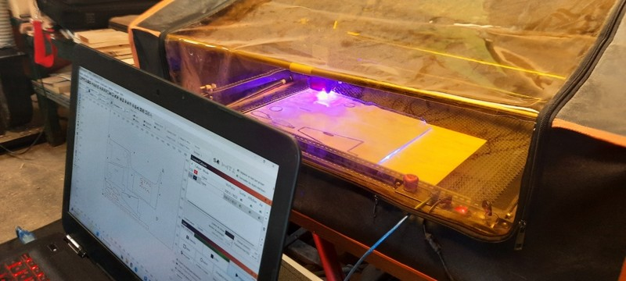
- Aile du Gardian dessiné avec fusion 360 et découpé laser.

Fusion 360


